1925 ГОД: СЫЗРАНЬ НА СТРАНИЦАХ ВЕКОВОЙ ДАВНОСТИ
Продолжаем вспоминать события 1925 года по статьям газеты «Красный Октябрь».
22 ИЮЛЯ (СРЕДА), № 133

Передовица сообщает читателям о трудном финансовом положении в стране. Под заголовком «Поможем государству» повествуется о финансовой блокаде Союза. Как пишет автор: «Иностранцы предлагали нам заем на кабальных условиях, предложили лезть в петлю и, видя, что у них ничего не выходит, они сговорились не давать нам ни денег взаймы, ни товаров в кредит».
В общеисторическом контексте данная статья олицетворяет «золотую блокаду» в адрес СССР. Советское золото сочли ненадежным. Так, по крайней мере, заявили американские специалисты по санкциям. Поэтому торговля с Советским Союзом велась только в формате натурального обмена. Американское правительство делало все, чтобы спровоцировать дефицит топлива, стройматериалов и еды в СССР. Они надеялись, что это вызовет экономический кризис, который притормозит развитие Советского Союза, дав американцам фору. Но оказалось, что СССР вполне справляется со всеми навалившимися проблемами.
В статье описан призыв правительства Советского Союза к внутреннему займу, то есть у населения. Это было необходимо на закупку заграничного оборудования, которое Союз еще не выпускал, также для развития промышленности. «На свободные деньги каждый гражданин должен покупать облигации, выпускаемого в недалеком будущем, внутреннего займа! Прорвем финансовую блокаду! Дадим взаймы государству».
Важным аспектом освещения были статьи общегубернского значения. Под общим заголовком «Из Ульяновска» представлены различные статьи, освещающие значение Сызрани в разных аспектах. Например, заметка: «Кожтрест – в Сызрани» говорит о предложении Губисполкома о переезде правления кожтреста в Сызрань. Ульяновский кожзавод будет законсервирован. Производство должно сосредоточиться на сызранском «Шеврохроме».
Также в данной рубрике опубликована заметка: «Работа экспедиции профессора Федченко». В ней говорится о том, что в южной части Сызранского уезда работает Ленинградская экспедиция по обследованию почвы и растительности, организованная профессором Федченко. Губземуправление ассигновало 500 рублей на попутное обследование земель госфонда.
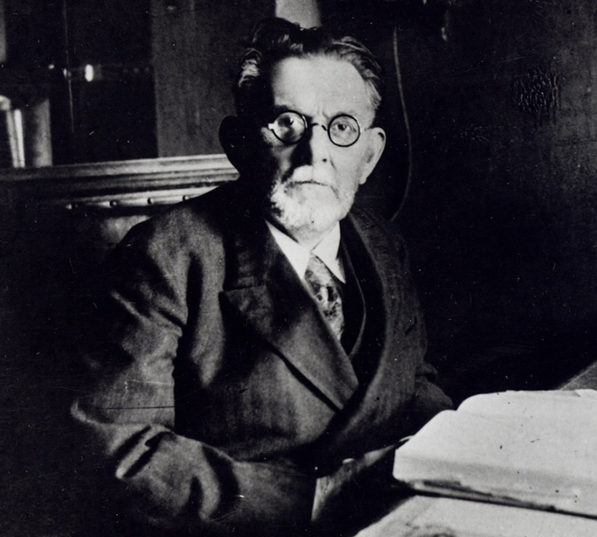
Илл. 1 - Борис Алексеевич Федченко – профессор Ленинградского Государственного Университета (1925 – 1931 гг.) (Из фондов Центральной научной библиотеки Дальневосточного отделения РАН)
В разделе «Единый сельско-хозяйственный налог» представлен цикл статей, рассказывающих о различных налоговых льготах для крестьян. Например, льгота при гибели скота, пострадавшим от стихийных бедствий; также крестьяне имели возможность написать заявление в волостную налоговую комиссию для предоставления индивидуальных налоговых льгот.
В газете писались и исторические статьи, под заголовком «Из истории г. Сызрани. Пожар 1906 года» читатели узнают интересные подробности этого столь серьезного происшествия. 18 июля (5 июля по старому стилю) исполнилось 19 лет со дня пожара, уничтожившего город Сызрань. В разное время версий о причинах пожара было множество. Автор статьи Г. Захватов, ссылаясь на воспоминая очевидцев, пишет о том, что основа всему был поджег. «Свет на причину возникновения пожара проливает рассказ старушки Юдиной, проживавшей в том время на Набережной ул. в собственном доме». Она вспоминала: «Варенье я варила во дворе на таганке. Средь дня зашел странник и попросил напиться. Пошла в избу за водой, а странник во дворе остался. Напился странник и ушел. Спустя некоторое время по его уходе из-под сарая показался дым, а потом и огонь… Должно уголек подложил». Точно таким путем загорелись дома в соседних кварталах. Автор отмечает, что поджег был специально организован «с целью задушить революционное движение».
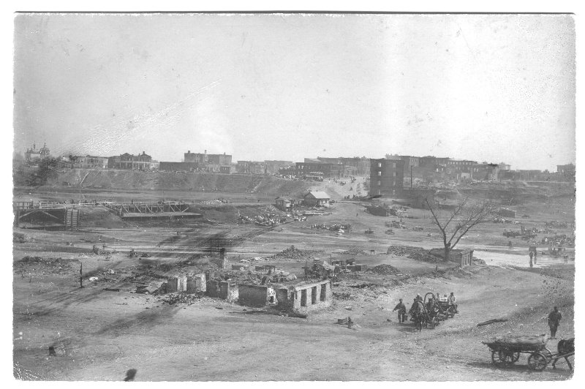
Илл. 2 - Вид на центральную часть города со стороны реки Крымзы после пожара 1906 года. (Из фонда МБУ «Краеведческий музей г.о. Сызрань»)
Интерес читателей вызывает рубрика «Кому и на что обратить внимание». Например, Усинскому сельсовету необходимо восстановить изгородь вокруг села. Также построить мост через реку Тишерек, который необходим, как часть проезжей дороги.
Стоит обратить внимание и на порядок Образцовому сельсовету. Сделать подъезды к общественным колодцам. «Грязи – лошади по колено, колеса тонут. Ну, что стоит намостить хорошие подъезды хотя бы хворостом, который потом можно засыпать землей и утрамбовать».
Историческая справка: село Образцовое было основано в 1845 году на землях удельного ведомства по повелению Николая I в продолжение аграрных реформ 30–40-х годов XIX века. Новое село должно было служить для крестьян образцом в организации и ведении земледельческого труда и устройстве быта. В Сызрани от расположенного рядом села Образцовое получил своё название микрорайон «Образцовская Площадка».
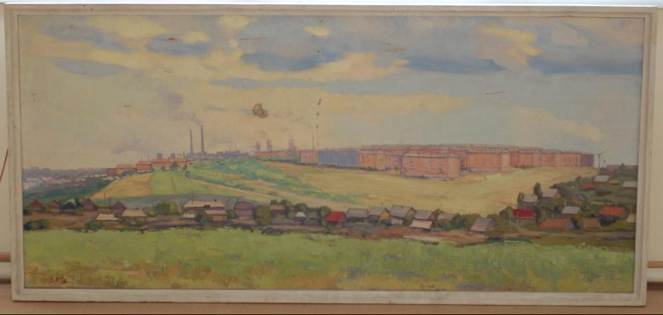
Илл.3 - Рябов Вячеслав Федорович «Образцовская площадка». (Из фонда МБУ «Краеведческий музей г.о. Сызрань»)
Не редко на страницах газеты читатели наблюдали «диалоги авторов». На гневные отзывы печатались объяснения или же комментировались различные ситуации. Именно так председатель Общества Краеведения Гурьев давал разъяснение «Ответ С-кору на заметку «Лицом к деревне». «Удар по школе в деревне – удар по смычке с крестьянством». В заметке под этим названием, помещенной в № 128 «Кр. Октябрь», автор негодует по поводу передачи фотографического аппарата в сызранский «архивный музей». «Так в заметке дано совершенно неверное освещение, считаю необходимо дать следующее разъяснение:
1) Фотоаппарат принадлежал земскому музею и в 1919 г. был передан в усольский техникум для использования с научными целями.
2) с 1919 года до июня 1925 г. этим аппаратом техникумом не только не произведено ни одного снимка, но даже растеряны и принадлежности….
4) аппарат возвращен не «архивному музею» (такого не существует), а музею местного края и не для фотографирования икон, а для действительно научных снимков». Также автор отметил, что из техникума будут перевезены предметы, которые «валялись без всякого использования» с целью их восстановления и сохранения. «Теперь эти экспонаты научно и художественного обрабатываются, восстанавливаются после того, как были повреждены в техникуме».
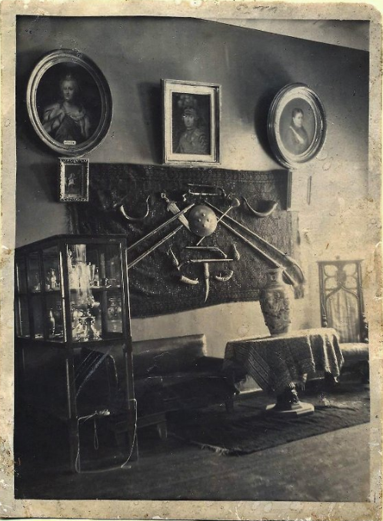
Илл. 4 - Экспозиция Усольского имения графов Орловых-Давыдовых в музее местного края. (Из фонда МБУ «Краеведческий музей г.о. Сызрань»)

Публикацию подготовила Маргарита Озернова.

